Projet

Guide pour l'élaboration d'une spécification

Référence Fournisseur | : | SPC-14030601-0A
Date | : | 06 mars 2014
Version/Édition | : | 0A
État | : | Préliminaire
Type de diffusion | : | Diffusion restreinte
Autre référence | :

FICHE DE SUIVI DES AUTORISATIONS ET DIFFUSIONS

AUTORISATIONS PRESTATAIRE
 | Fonction | Nom | Date | Visa
Auteur | Directeur de projet
Validé par
Vérifié par
Vérifié par
Approuvé par

AUTORISATIONS CLIENT
 | Fonction | Nom | Date | Visa
Approuvé par
Approuvé par
Approuvé par

DIFFUSION INTERNE
Nom | Fonction | Action | Date | Nb exemplaire(s)

DIFFUSION EXTERNE
Nom | Fonction | Action | Date | Nb exemplaire(s)

Historique des révisions

Date | Description et justification de la modification | Auteur | Pages / Chapitre | Edition / Révision
06/03/2014 | Création |  | Toutes | 0A

Table des matières

FICHE DE SUIVI DES AUTORISATIONS ET DIFFUSIONS 2
Historique des révisions 3
Table des matières 4
1 Introduction 5
1.1 Objet du document 5
1.2 Responsabilités 5
1.3 Evolution 5
1.4 Outils utilisés 6
2 Terminologie 7
2.1 Abréviations 7
2.2 Définitions des termes employés 7
3 Exigences 8
3.1 Présentation de la mission du produit logiciel 8
3.1.1 Position du logiciel dans le système 8
3.1.2 Fonctions générales du logiciel 8
3.2 Exigences fonctionnelles 9
3.3 Exigences opérationnelles 15
3.3.1 Environnement 15
3.3.1.1 Environnement matériel 15
3.3.1.2 Architecture du réseau 15
3.3.1.3 Environnement logiciel 15
3.3.2 Mise en œuvre 15
3.3.3 Performances 15
3.3.4 Sécurité 15
3.4 Interfaces 17
3.4.1 Interfaces avec des matériels 17
3.4.2 Interfaces avec d'autres produits logiciels 17
3.4.3 Interfaces avec des fichiers ou des bases de données 17
3.4.4 Interface Homme / Machine 17
3.5 Exigences concernant la conception et la réalisation 19

Introduction

Objet du document
Les spécifications du logiciel permettent de préciser :
- le besoin exprimé par le Client,
- le détail des fonctions satisfaisant ce besoin, leurs liens et leur logique d'enchaînement,
- les interactions du système avec les utilisateurs,
- la prise en compte des interfaces externes du logiciel,
- les contraintes de réalisation,
- la prise en compte des exigences de qualité.

Les spécifications permettent de déterminer ce que le Client attend du système, c'est à dire le quoi. Dès lors que la description fait appel au comment, il ne s'agit plus de spécification mais de conception.

Il faut présenter succinctement la structure du document :
- présentation du système global et de ses fonctions,
- description de la position dans le système du logiciel décrit dans cette spécification,
- présentation des fonctionnalités concernées par ce document de spécification,
- description détaillée de chaque fonctionnalité sous la forme d'un ou plusieurs cas d'utilisation, chaque cas d'utilisation comprenant une description du cas d'utilisation et des différents scénarios

Responsabilités
La rédaction des spécifications est de la responsabilité du Chef de projet.
Il juge de son état complet et décide de sa présentation en revue de spécifications.
Les spécifications sont toujours livrables, elles permettent de décrire de façon complète le travail à réaliser. C'est pourquoi l'approbation du client est indispensable.

Evolution
Les spécifications font partie de la référence de conception du système; toute modification de cette référence intervenant après le prononcé de revue de spécifications doit être traité comme une demande d'évolution.

Outils utilisés
Les documents de base sont rédigés avec la suite bureautique Office sous MS-Windows ou les outils LyX et Dia sous Unix. D’autres outils peuvent être utilisés dans le cadre du projet mais les règles énoncées ci-après restent valable sur toute la durée du projet.

Les schémas présentés respectent les conventions UML.

Terminologie

Abréviations

UML | Unified Modeling Language

Définitions des termes employés

use case | cas d'utilisation du système, par extension il représente également une technique de modélisation mise en euvre dans UML
classe | association de données et de traitements modélisant un élément du système

Exigences

Présentation de la mission du produit logiciel
La mission du logiciel permet de rappeler :
- les principaux services attendus par l'utilisateur,
- les principaux traitements,
- les conditions d'emploi du logiciel,
- les contraintes d'emploi ou de fonctionnement (environnement sécuritaire, ...).

Position du logiciel dans le système
Pour bien comprendre (et expliquer) le rôle du logiciel, il est important de situer le logiciel dans le système qui va l'intégrer. Ainsi ce paragraphe s'attache à :
- décrire l'architecture générale du système,
- préciser la machine cible,
- identifier les interfaces externes du logiciel,
- identifier les ressources qu'il doit partager avec d'autres logiciels (CPU, base de données, ...),
- identifier les équipements externes échangeant des informations ou opérant un contrôle sur le logiciel.

Un schéma global du système permet une compréhension plus rapide de la description.
Dans le cas où la phase de spécification est décomposée en plusieurs documents, le schéma global du système est identique dans chaque document, seule est différente la position dans le système du logiciel qui est l'objet du document de spécifications.

Fonctions générales du logiciel
Avant de rentrer plus avant dans le détail des descriptions, il faut décrire dans ce paragraphe les principales fonctions devant être assurées par le logiciel.
Les entités manipulées bien connues du Client sont sommairement décrites, la totalité des flux de données circulant sur les interfaces externes est identifiée.

Exigences fonctionnelles
Après avoir délimité le système, il s'agit d'en étudier, du point de vue fonctionnel, les éléments constitutifs. Cette étude se fait à travers les fonctionnalités du système et les interactions qu'ont des "acteurs" avec le système.

Le but des spécifications est d'avoir une description exhaustive des fonctionnalités prises sous différents angles.

Un diagramme des "use cases" incluant tous les use cases importants du système peut être présenté avec une description claire et concise des acteurs.

Les acteurs peuvent être pris dans quatre catégories :
- les acteurs principaux qui sont les personnes utilisant le système,
- les acteurs secondaires qui sont les personnes administrant le système,
- le matériel externe : matériels périphériques, robots et automates qui exploitent les données du système ou sont pilotés par le système,
- les autres systèmes : les systèmes avec lesquels le système doit interagir.

Exemple
Pour la description d'un système permettant dans une bibliothèque l'emprunt et la restitution automatique des livres par les adhérents.
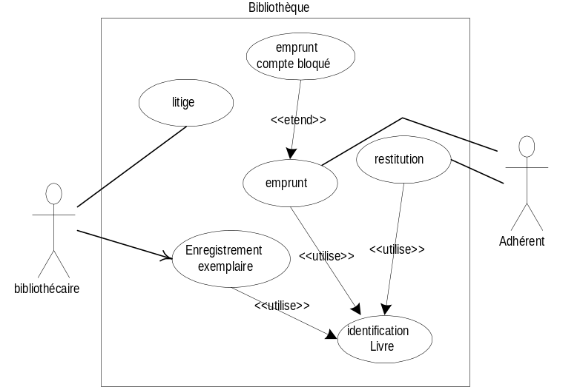
Les acteurs sont :
- un adhérent de la bibliothèque (acteur principal),
- le bibliothécaire (acteur secondaire).

Les cas d'utilisation ou les fonctionnalités sont référencés par la référence du document (code du lot) et par le numéro dans le document. Par exemple, dans ce document le premier cas d'utilisation prendrait la référence : PRJ-001.
Dans le cas où les spécifications sont réparties sur plusieurs documents et de plus que des versions intermédiaires sont éditées, il peut être prudent de ne pas renuméroter les cas d'utilisation à chaque édition, mais de garder la même numérotation que l'édition précédente en conservant les paragraphes des cas d'utilisation supprimés avec l'indication "supprimé".
3.2.i Fonctionnalité ou cas d'utilisation

Nous trouvons dans chacun de ces paragraphes :
- les principales tâches de chaque acteur dans les cas d'utilisation,
- le détail d'une fonctionnalité du Cahier des Charges du Client,
- les modifications (lecture et écriture) des données du système,
- les traitements dans les modes dégradés.

Les cas d'utilisation se déterminent en observant et en précisant, acteur par acteur, les séquences d'interaction (scénarios).

Dans le cas où une fonctionnalité clairement identifiée dans les besoins se décompose en plusieurs cas d'utilisation, la décomposition de chaque cas d'utilisation en un paragraphe description et en plusieurs paragraphes scénarios est conservée.

3.2.i.1 Description
Chaque cas d'utilisation peut être introduit par le dessin d'un "use case", mais l'essentiel de l'information est sous une forme textuelle.

Exemple
Cas d'utilisation d'un emprunt

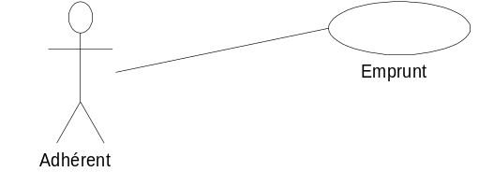

La description du cas d'utilisation est structurée en une succession de points qui explique le déroulement du cas d'utilisation.

La description peut comprendre les éléments suivants :
- le début d'un cas d'utilisation,
- la fin d'un cas d'utilisation,
- l'interaction entre le cas d'utilisation et les acteurs,
- les échanges d'informations (contenu des interactions),
- la chronologie et l'origine des informations,
- les répétitions de comportement,
- les situations optionnelles.

Chaque traitement effectué par la fonction comprend :
- la description des opérations réalisées,
- la précision des résultats attendus,
- les temps de réponse escomptés,
- les limitations d'emploi.

Chaque cas d'utilisation ou fonctionnalité doit être défini de manière à pouvoir être testé et validé, en effet chaque cas d'utilisation doit apparaître dans le dossier de tests de validation.

3.2.i.2 Scénario j
Un cas d'utilisation est une abstraction du dialogue entre les acteurs et le système, il peut regrouper toute une famille de scénarios. Les scénarios comprennent non seulement les cas d'utilisation nominaux, mais aussi les cas en erreur et aux limites si besoin.

Tous les éléments communs des scénarios sont décrits au niveau du cas d'utilisation, toutes les particularités au niveau de chaque scénario.

Chaque scénario est décrit textuellement, il est complété éventuellement de différents diagrammes à choisir avec pertinence pour éclairer un aspect important du cas d'utilisation ou du scénario.

Un diagramme de séquences peut permettre de mieux comprendre les interactions.

Exemple
Cas d'utilisation Emprunt dans le scénario nominal

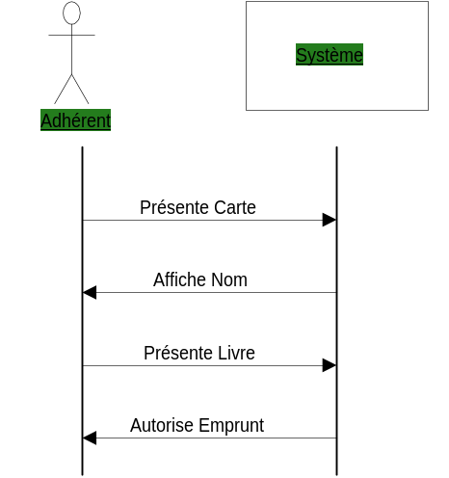

Un diagramme d'activités permet de représenter le comportement interne d'un cas d'utilisation.
Notation diagramme d'activités

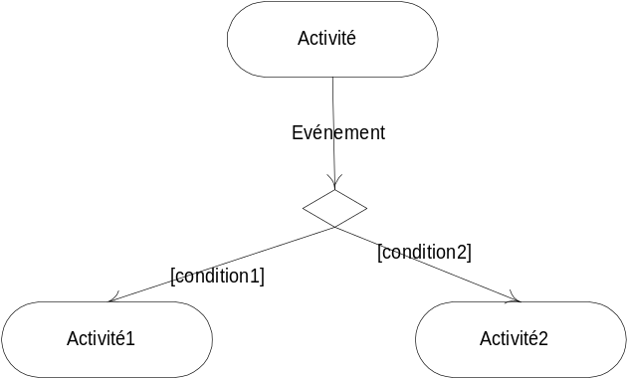

Dans le cas où dès la phase de spécification, il est possible d'identifier des classes, des diagrammes différents peuvent être utilisés : diagrammes de classes, d'états-transitions et de collaboration.

Un diagramme de classes permet de représenter les classes, en se limitant strictement aux seuls services et attributs nécessaires à la compréhension.

Notation diagramme de classes
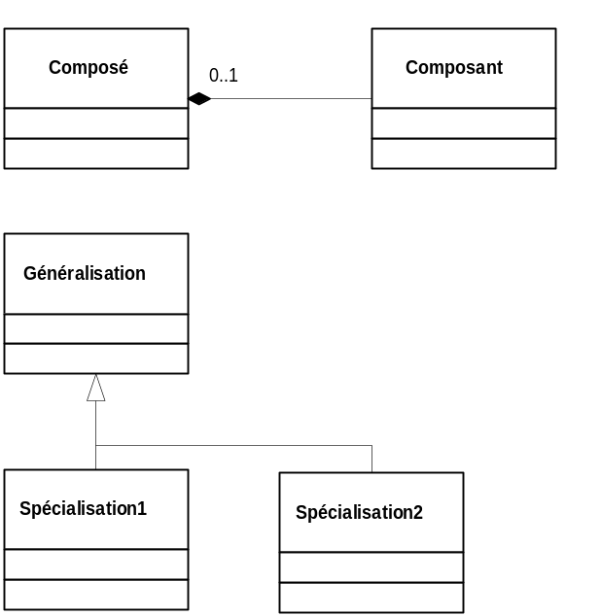

Un diagramme d'états-transitions permet de visualiser en terme d'états et d'événements, un automate relié à une classe.

Notation diagramme états-transitions

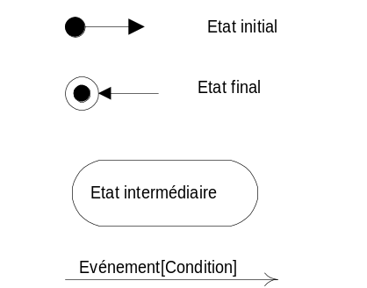

Un diagramme de collaboration montre les interactions entre les objets.

Notation diagramme de collaboration
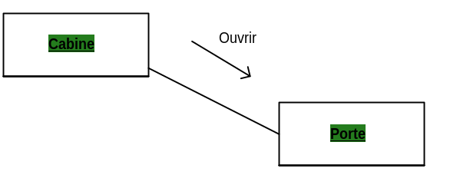

Exigences opérationnelles

Environnement

Environnement matériel
Donner la liste des matériels imposés et préciser notamment :
- le type,
- les limitations de ressources (taille mémoire, nombre de ports, ...).

Décrire les matériels imposés.

Architecture du réseau
Décrire l'architecture du réseau, les contraintes d'architecture et les adresses imposées.

Environnement logiciel
Liste des logiciels imposés, rôle de ces logiciels dans le logiciel développé, exigence quant à la robustesse du logiciel développé vis à vis de comportements incohérents des logiciels imposés.

Mise en œuvre
Décrire l'exploitation du logiciel dans les différentes configurations d'emploi, ou mode de fonctionnement.

Performances
Donner les performances attendues :
- temps de réponse,
- temps d'accès à une donnée,
- précision des calculs,
- blocage d'une ressource,
- ...

Sécurité
Dans ce paragraphe décrire :
- les accès au système (contrôle d'accès au système),
- les accès sur le réseau (les limitations à mettre en œuvre sur le réseau),
- les applications (contrôle des accès par l'application),
- les données (outils de sauvegarde, fréquences, volumes, réplication des données : retard par rapport à la base nominale, ...),
- les matériels (redondance des équipements, backup de site, la prise de décision de la bascule est effectuée par logiciel ou par une personne autorisée, le délai de basculement, ...)

Interfaces

Interfaces avec des matériels
Les interfaces avec les matériels sont normalement identifiées au niveau de la position du logiciel dans le système (§3.1.1).
Pour chaque de ces interfaces, il convient de préciser les points suivants :
- norme de référence,
- protocole de transmission,
- cadence de transmission et synchronisation,
- type et niveau de priorité,
- mode de transmission de l'information,
- format, précision et domaines de variation des informations transmises,
- anomalies prévisibles.

Interfaces avec d'autres produits logiciels
Pour chaque interface il faut envisager avec soin les points suivants :
- mode d'exécution des logiciels en interface (simultané, séquentiel),
- les contraintes de synchronisation,
- le sens, la cadence de transmission des informations, le mode d'accès,
- l'encombrement mémoire maximal admissible.

Interfaces avec des fichiers ou des bases de données
Donner la liste des fichiers et des bases de données auxquels le logiciel a accès, en précisant chaque fois :
- le mode d'accès (limité en lecture, ...),
- les informations accessibles (format, nature, ...),
- le format des requêtes (SQL, ...),
- ...

Interface Homme / Machine
Préciser les caractéristiques des utilisateurs potentiels :
- connaissances techniques sur le sujet,
- sur le système d'exploitation.

Préciser les notions de protection de l'information, d'accès au système, les différents profils d'utilisateur....

Décrire les exigences de présentation :
- description des actions graphiques possibles (conséquences sur tel ou tel écran),
- caractéristiques de certaines fenêtres ("redimensionnable", possibilité de passer en arrière plan, ...),
- caractéristiques des saisies (format, couleur, ...),
- l'application d'une charte graphique.

Exigences concernant la conception et la réalisation

Il s'agit dans ce paragraphe de décrire les facteurs qualité requis (ou choisis) pour le développement du logiciel.

Décrire les dispositions particulières permettant de les satisfaire.
Préciser quels sont les domaines exacts d’application de ces facteurs. En effet, un logiciel ne peut être "robuste à tout", portable sur n'importe quoi, indéfiniment flexible, ...

Donner la liste des logiciels déjà existant utilisés, préciser pour chacun d'eux :
- les modalités d'emploi,
- les tests de non régression proposés,
- l'état des documents techniques correspondants,
- la livraison des sources.

